MARS

Spodnje Gorje, oktober 2012

KAZALO
MARS ……………………………………………………………………………………………………………………………
OSEBNA IZKAZNICA ……………………………………………………………………………………………………….
POVRŠJE …………………………………………………………………………………………………………………………
ATMOSFERA …………………………………………………………………………………………………………………
OBLAKI …………………………………………………………………………………………………………………………..
LUNI ……………………………………………………………………………………………………………………………….
PRETEKLOST …………………………………………………………………………………………………………………….
VODA ………………………………………………………………………………………………………………………………
MARSOVI VEKI …………………………………………………………………………………………………………………
SONDE ……………………………………………………………………………………………………………………………….
ZANIMIVOSTI ……………………………………………………………………………………………………………………..

MARS
Mars je četrti planet našega osončja in je notranji planet. To pomeni, da je njegova sredica sestavljena iz vročega železa in kamninske skorje, da pa takšnih razmer ni na površju. Zaradi rdeče barve so ga poimenovali po rimskem bogu vojne Marsu. Njegov znak predstavlja boga Marsa s ščitom iz katerega izhaja puščica. Tak znak danes uporabljamo tudi kot znamenje za moški spol. Dan na Marsu je enako dolg kot na zemlji 24 ur, leto pa je dvakrat daljše, to pa zato, ker je njegova elipsa daljša in se počasneje premika.

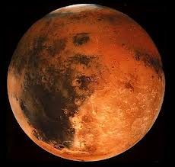
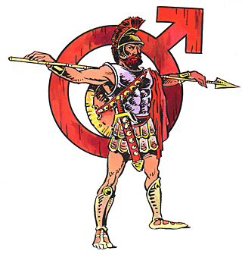

MARSOVA OSEBNA IZKAZNICA:
Masa: 6,4 x 10²³
Premer: 6670 km
Gostota: 3,95 g/ cm³
Dolžina dneva: 24,6229 ure
Leto: 687 dni
Oddaljenost od Sonca: 228 milijonov km

POVRŠJE:
Mars je najbolj podoben Zemlji, le, da je manjši in hladnejši. Na njem so globoke soteske, velikanski ognjeniki, puščave, kanjoni, razpoke. Vse to je izoblikovala lava, voda, led in pa potresi. Mars je planet številnih rekordov, na njem je vulkan, ki je najvišja gora v vesolju Olympus in je visok 26000m. Dolina Marineris je široka 4500 km in globoka 8 km. Mars je mrzel in tudi pozna letne čase, ki so podobni kot na Zemlji. Temperature se poleti gibljejo okrog 25 ̊C pozimi pa tudi do -150 ̊C. Na Marsu so tudi močni vetrovi, ki dvigajo prahi in včasih ovijejo celoten planet, takrat Mars zgleda rožnat. Kamnine na njem so bogate z ogljikovim dioksidom, rjo. Severni in južni pol sta prekrita z vodnim ledom in ogljikovim dioksidom.
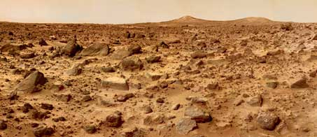
ATMOSFERA:
Mars obdaja atmosfera, ki je 100- krat redkejša od zemljine. Atmosfera je sestavljena iz 95% ogljikovega dioksida, 3% dušika, 1,6 argona, nato sledi nekaj vode in kisika. Vsebuje tudi kristale vodnega ledu.

OBLAKI:
Tudi na Marsu so oblaki in nastanejo nad ognjenikih, ker se topli zrak dviga in ohlaja. Najdemo jih tudi nad polarnimi kapami.
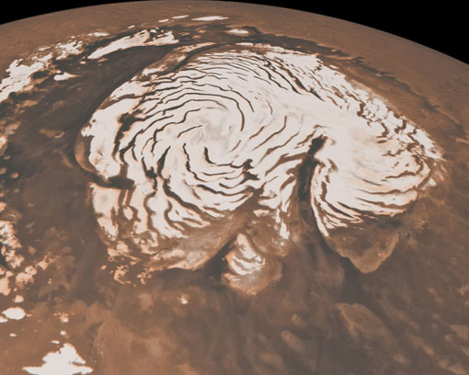
LUNI:
Mars ima dve svoji luni, ki se imenujeta Fobos in Deimos. Odkrili so ju leta 1877 in sta verjetno zajeta asteroida. Fobosov premer je okrog 23 km, Demosov pa samo 16 km. Obe sta prekriti s številnimi kraterji. Nista povsem okrogli.
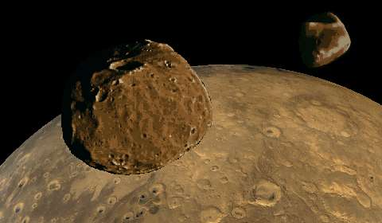

PRETEKLOST:
Pred 5 milijardami let naj bi Mars oblikovalo Osončje, takrat naj bi zgledala kot Merkur in Luna. Nanj so pogosto padali meteoriti. Mars je bil v preteklosti tako vroč, da je bila njegova notranjost. Ohlaja se hitreje kot zemlja, saj je manjši.
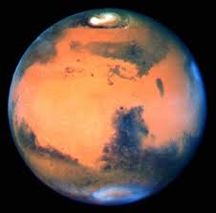
VODA:
Po Marsu naj bi včasih tekla voda, vidna so območja; kanali, otoki, struge. Da bi lahko včasih tekla voda, bi moral biti planet toplejši in imeti bi moral gostejšo atmosfero. Znanstveniki zato predvidevajo, da so na njem živeli organizmi.
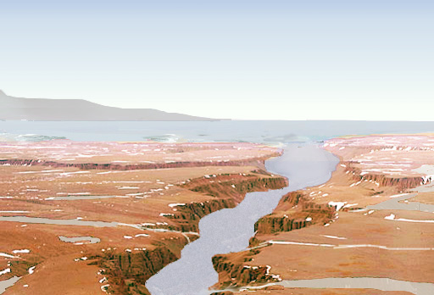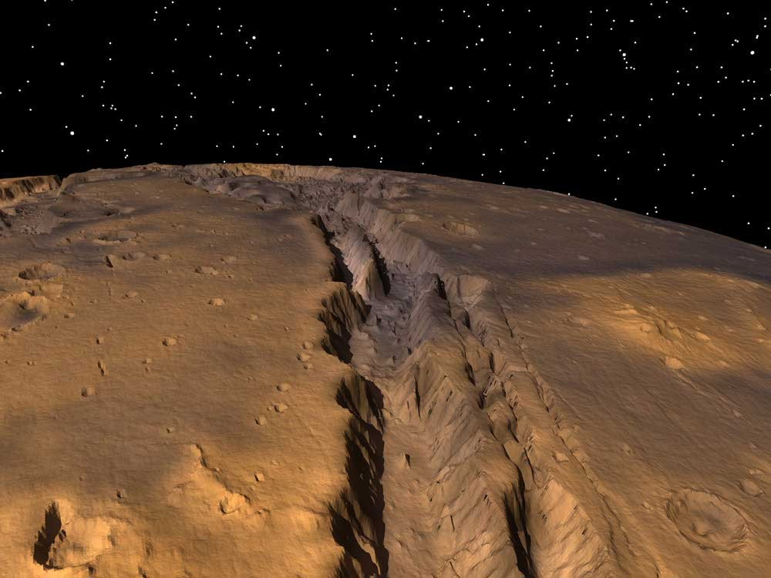

MARSOVI VEKI:
- Noetov vek: začel se je pred 3,8 in končal pred 3,5 milijardami let. Takrat naj bi tam tekla voda.
- Hesperskegi vek: začel se je pred 3,5 in končal pa se je1,8 milijardami let. Takrat je površje postalo suho.
- Amazonski vek: Začel se je pred 1,8 milijardami let in traja še danes. Mars je suh, na njem ni vode.
SONDE:
Na Marsu je pristalo nekaj sond. Prva je na ta planet pristala sonda Sojourner. Zelo znani pa sta še Viking I. in II. . Vse so odkrivale kamnine in možnosti za življenje. Pred kratkim je na Mars poletela sonda Curiosity kar pomeni radovednost. Z Zemlje je odrinila 26. novembra 2011 in na Mars prispela 6. avgusta 2012. Da Marsa je potrebovala 570 milijonov kilometrov. Sonda je na jedrski pogon in je dolga 3 m, široka 2,8 m, visoka pa kar 1 m. Na Marsu bo 23 mesecev, kar je eno Marsovo leto. Njegov namen je raziskovanje oblik življenja. Pokazala vam bom kako je sonda Curiosity pristala na Marsu.
http://www.youtube.com/embed/XRCIzZHpFtY?rel=0 (posnetek potovanja sonde na Mars)
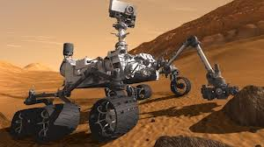
ZANIMIVOSTI:
Leta 1984 so na Antarktiki našli kamen, velik kot grenivka, ki naj bi pred 13000 leti padel z Marsa in pristal na Zemlji.

VIRI:
KNJIGE:
- MODRA ENCIKLOPEDIJA. Ljubljana: Mladinska knjiga, 2001
- NARAVOSLOVJE IN TEHNOLOGIJA, Enciklopedija za vedoželjne. Ljubljana: Prešernova družba, 2002
- MITTON Simon in Jacqueline: Astronomija. Radovljica: Didakta, 1999
- REDFEUR Martin: Najlepša knjiga o vesolju. Tržič: Učila, 1999
SPLET:
- http://sl.wikipedia.org/wiki/Mars

SLIKE:
- http://www.google.si/imgres?num=10&um=1&hl=sl&biw=1280&bih=797&tbm=isch&tbnid=8CzsDZXBR2jPiM:&imgrefurl=http://www.astroanama.net/index.php%3Fstrana%3Dmars.php&docid=dP8vG08rtM-hAM&imgurl=http://www.astroanama.net/slike/mars-planet-water-nasa.jpg&w=396&h=377&ei=f8N-UJ_ENoTbtAaf64GAAg&zoom=1&iact=hc&vpx=312&vpy=176&dur=4177&hovh=219&hovw=230&tx=99&ty=133&sig=113733441878263469105&sqi=2&page=1&tbnh=141&tbnw=137&start=0&ndsp=25&ved=1t:429,r:1,s:0,i:118
- http://www.google.si/imgres?num=10&um=1&hl=sl&biw=1280&bih=797&tbm=isch&tbnid=97ORw6UUyZQL8M:&imgrefurl=http://www.kvarkadabra.net/vesolje/teksti/astronomija_20_st.htm&docid=q39BMZKGUkgrgM&imgurl=http://www.kvarkadabra.net/vesolje/images/astronomija7.jpg&w=453&h=196&ei=MMR-UMTXCIzjtQbvyoHoBw&zoom=1&iact=hc&vpx=355&vpy=290&dur=1318&hovh=147&hovw=342&tx=145&ty=77&sig=113733441878263469105&sqi=2&page=1&tbnh=129&tbnw=270&start=0&ndsp=21&ved=1t:429,r:17,s:0,i:113
- http://www.google.si/imgres?q=mars&num=10&um=1&hl=sl&biw=1280&bih=797&tbm=isch&imgrefurl=http://www.wordsources.info/mars.html&tbnid=PiOvEKnuppefSM&docid=czhYV48ilQ8wQM&ved=0CFkQhRYoAg&ei=JsV-UMDuK46SswbXxYGwBw&dur=2135
- http://www.google.si/imgres?um=1&hl=sl&biw=1280&bih=797&tbm=isch&tbnid=rdglN8_7_cS70M:&imgrefurl=http://mars.jpl.nasa.gov/msp98/why.html&docid=UYLt9CcTeOXigM&imgurl=http://mars.jpl.nasa.gov/msp98/images/mars-sea2.jpg&w=512&h=348&ei=IMZ-UPysKImztAb2wIGgDA&zoom=1&iact=hc&vpx=185&vpy=157&dur=1449&hovh=185&hovw=272&tx=84&ty=92&sig=113733441878263469105&page=1&tbnh=140&tbnw=202&start=0&ndsp=22&ved=1t:429,r:0,s:0,i:62
- http://www.google.si/imgres?num=10&um=1&hl=sl&biw=1280&bih=797&tbm=isch&tbnid=EyFjY7FBVjOWMM:&imgrefurl=http://whatafy.com/canyons-on-mars-a-world-waiting-to-be-explored.html&docid=UhPGY0dKrCN-GM&imgurl=http://whatafy.com/storage//2012/08/2012/08/10/canyons-on-mars-a-world-waiting-to-be-explored/Canyons-on-Mars.jpg&w=1000&h=750&ei=lsZ-UI38IsnTtAbkkYDQBA&zoom=1&iact=hc&vpx=421&vpy=149&dur=3572&hovh=194&hovw=259&tx=197&ty=137&sig=113733441878263469105&sqi=2&page=1&tbnh=133&tbnw=172&start=0&ndsp=20&ved=1t:429,r:1,s:0,i:65
- http://www.google.si/imgres?num=10&um=1&hl=sl&biw=1280&bih=797&tbm=isch&tbnid=2VG2dYd5CbTg6M:&imgrefurl=http://www.unmuseum.org/marsmoon.htm&docid=NWIS4AWrKREKOM&imgurl=http://www.unmuseum.org/marsmoon.jpg&w=480&h=280&ei=ZMd-UOrWGM7TsgbfsoCgAg&zoom=1&iact=hc&dur=500&sig=113733441878263469105&sqi=2&page=1&tbnh=124&tbnw=228&start=0&ndsp=20&ved=1t:429,r:15,s:0,i:107&tx=145&ty=101&vpx=195&vpy=408&hovh=124&hovw=228
- http://www.google.si/imgres?um=1&hl=sl&biw=1280&bih=797&tbm=isch&tbnid=2lbWEYUuEgSabM:&imgrefurl=http://www.astroconsulting.com/FAQs/marsand.htm&docid=HJWaT0aEqVVoCM&imgurl=http://www.astroconsulting.com/FAQs/images/Mars.jpg&w=400&h=393&ei=6Md-UKDzH4bAtAbMs4CQBQ&zoom=1&iact=rc&dur=561&sig=113733441878263469105&page=1&tbnh=136&tbnw=157&start=0&ndsp=22&ved=1t:429,r:15,s:0,i:107&tx=144&ty=79
- http://www.google.si/imgres?num=10&um=1&hl=sl&biw=1280&bih=797&tbm=isch&tbnid=WrshzELODxk3oM:&imgrefurl=http://www.t3.com/news/nasas-mars-curiosity-rover-lands-safely&docid=eiWo048K6DC0zM&imgurl=http://media.t3.com/img/resized/na/xl_NASA-Curiosity-Rover-624.jpg&w=624&h=351&ei=EMp-UIG9I4_Wsgb374GABQ&zoom=1&iact=rc&dur=500&sig=113733441878263469105&sqi=2&page=1&tbnh=140&tbnw=243&start=0&ndsp=20&ved=1t:429,r:2,s:0,i:68&tx=76&ty=63

